An die
Oberbürgermeisterin
Frau Jutta Steinruck
Rathaus Ludwigshafen

67059 Ludwigshafen

Ludwigshafen, den 27.9.2020
Sehr geehrte Frau Oberbürgermeisterin Steinruck,
Antrag für die Sitzung des Stadtrates am 5.10.2020:
- Die Stadt Ludwigshafen erstellt einen Zukunftsbericht, der die größten langfristigen Chancen und Herausforderungen für eine lebenswerte und erfolgreiche Zukunft unserer Stadt beschreibt.
- Dieser Zukunftsbericht soll als Querschnittsaufgabe innerhalb der Stadtverwaltung erarbeitet und mit Beteiligungsformaten im Dialog mit der Zivilgesellschaft, Wirtschaft und Politik flankiert werden.
- Die Stadt Ludwigshafen prüft, welche finanziellen und personellen Ressourcen nötig sind, um einen Zukunftsbericht umzusetzen.
Begründung:
In welcher Gesellschaft wollen wir leben? Wie soll Ludwigshafen zukünftig gestaltet werden? Diese grundsätzlichen Fragen voranzubringen, sehen wir als Auftrag, der weit über die laufende Amtsperiode hinaus zu verstehen ist. Wird Ludwigshafen weiterhin wachsen? Was können wir uns als Stadt zukünftig leisten, in welche Bereiche soll investiert werden? Wie kann die Zukunft unserer Stadt in 20 oder 30 Jahren aussehen? Es geht um die Gesamtschau wichtiger Themen wie Bevölkerungsentwicklung, sozialer Zusammenhalt, Klimaschutz und Mobilität, Demokratie und Bürgerbeteiligung, Digitalisierung und Wirtschaft, Finanzen, Kultur, Gesundheit, Bildung und Geschlechtergerechtigkeit. Mit diesem Antrag soll ein Prozess initiiert werden, der sich mit umfassenden Zukunftsthemen unserer Stadt beschäftigt. Mögliche Szenarien sollen dazu diskutiert und mit Beteiligungsformaten vor allem auch jungen Ludwigshafener*innen die Möglichkeit eröffnen, dabei zu sein, wenn es um die Zukunft der Stadt geht.
Der Bericht soll als Teil der Informationen zur Stadtentwicklung erscheinen und auch dessen vielfältige und umfassende Datenbasis nutzen. So gibt es bereits in den Bereichen Schulentwicklung und Kita-Planung aussagekräftige Daten, die auch die zukünftige Entwicklung in diesen Bereichen in den Blick nehmen. Um angemessene Parameter zu haben, soll sich der Zukunftsbericht an den 17 Zielen für nachhaltige Entwicklung der Vereinten Nationen (Sustainable Development Goals, SDGs) orientieren.
Der Prozess soll im Wissenschafts-Dialog mit den örtlich ansässigen Instituten und Hochschulen erstellt werden. So sollen Zukunftschancen frühzeitig ergriffen und Ludwigshafens Zukunft auch im Zusammenspiel mit der Metropolregion Rhein-Neckar langfristig lebenswert gestaltet werden.
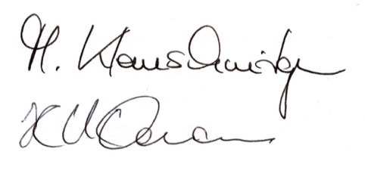
Monika Kleinschnitger und Hans-Uwe Daumann, Fraktionsvorsitzende

